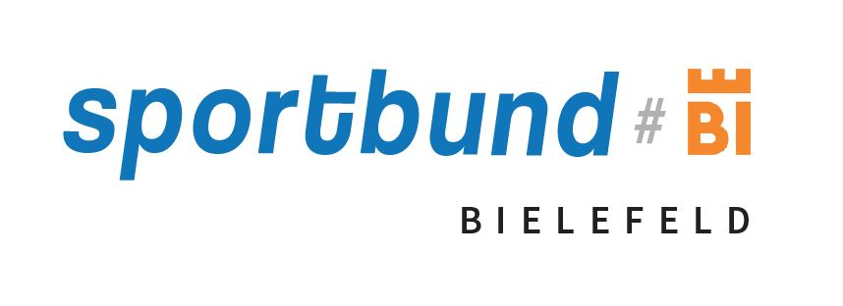
Der Stadtsportbund Bielefeld e.V. verfolgt ausschließlich und unmittelbar gemeinnützige Zwecke. Zu seinen satzungsgemäßen Aufgaben gehört u.a. die Förderung der Kinder- und Jugendpflege nach den Bestimmungen des Kinder- und Jugendhilferechts des Landes NRW. Seit dem August 2007 ist der Stadtsportbund Bielefeld e.V. Träger von außerschulischen Betreuungsangeboten von inzwischen vier Bielefelder Grundschulen. Im offenen Ganztag und in der Vormittags-/Übermittagsbetreuung werden bis zu 160 Kinder begleitet, unterstützt und gefördert. Die Frühbetreuung beginnt um 7.00 Uhr/ 7:30 Uhr bis zum Unterrichtsbeginn der Kinder. Der Kernbildungsbereich beginnt nach Unterrichtschluss der Kinder, frühestens um 11:30 Uhr und endet um 16:30 Uhr.
Das Team der OGS Brake sucht zum 1.8.2021 eine*n pädagogische*n Mitarbeiter*in im Umfang von 20 Wochenstunden
Ihre Aufgaben
- Stärkung und Förderung der Schüler*innen durch ganzheitliche pädagogische Betreuung
- Organisation und Durchführung von Gruppenarbeit und kreatives Gestalten
- Betreuung der Hausaufgaben und des Mittagessens
- Organisation und Durchführung von Projekten
- Elternarbeit, Zusammenarbeit mit Lehrer*innen
Ihr Profil
- Sie haben Freude am Umgang mit Grundschulkindern und eventuell auch schon erste Erfahrungen in diesem Bereich gesammelt
- Sie sind teamfähig, verantwortungsbewusst und belastbar
- Sie sind aufgeschlossen gegenüber Neuem
- Sie haben eine abgeschlossene pädagogische Ausbildung oder sind gerade in der Ausbildung/ im Studium
- Wünschenswert wäre ein Übungsleiterschein oder eine ähnliche Qualifikation

Wir bieten
- eine strukturierte Einarbeitung und einen Arbeitsplatz in einem engagierten Team
- kollegiale Unterstützungskultur, flache Hierarchien, Austausch auf Augenhöhe
- die Möglichkeit innovativ und eigenverantwortlich zu arbeiten
- Familienfreundlichkeit
- eine tarifliche Bezahlung nach TVÖD SuE , Unterstützung bei Aus-, Fort- und Weiterbildung

Die beiden pädagogischen Handlungsrichtungen „Erziehung und Bildung zum Sport " sowie „Erziehung und Bildung durch Sport" stehen im Fokus unserer Arbeit. Wir wünschen uns, dass sich unsere Mitarbeiter*innen mit den satzungsgemäßen Aufgaben des Stadtsportbundes Bielefeld e.V. identifizieren und Ihre Arbeitskraft für deren Erfüllung einsetzen.
Bitte schicken Sie Ihre aussagekräftigen Bewerbungsunterlagen mit Lebenslauf und Zeugnissen - vorzugsweise per Email - an die OGS Brake.
Ansprechpartnerin für Rückfragen: Annika Schnittger (0521 -557995621, ogs@grundschule-brake.de)

